尊敬的顾客

感谢您购买本公司YTC402 三相热继电器测试仪。在您初次使用该仪器前，请您详细地阅读本使用说明书，将可帮助您熟练地使用本仪器。

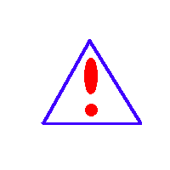
我们的宗旨是不断地改进和完善公司的产品，因此您所使用的仪器可能与使用说明书有少许的差别。如果有改动的话，我们会用附页方式告知，敬请谅解！您有不清楚之处，请与公司售后服务部联络，我们定会满足您的要求。

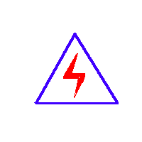
由于输入输出端子、测试柱等均有可能带电压，您在插拔测试线、电源插座时，会产生电火花，小心电击，避免触电危险，注意人身安全！

慎重保证
本公司生产的产品，在发货之日起三个月内，如产品出现缺陷，实行包换。一年（包括一年）内如产品出现缺陷，实行免费维修。一年以上如产品出现缺陷，实行有偿终身维修。

安全要求
请阅读下列安全注意事项，以免人身伤害，并防止本产品或与其相连接的任何其它产品受到损坏。为了避免可能发生的危险，本产品只可在规定的范围内使用。

只有合格的技术人员才可执行维修。

—防止火灾或人身伤害
使用适当的电源线。只可使用本产品专用、并且符合本产品规格的电源线。

正确地连接和断开。当测试导线与带电端子连接时，请勿随意连接或断开测试导线。

产品接地。本产品除通过电源线接地导线接地外，产品外壳的接地柱必须接地。为了防止电击，接地导体必须与地面相连。在与本产品输入或输出终端连接前，应确保本产品已正确接地。

注意所有终端的额定值。为了防止火灾或电击危险，请注意本产品的所有额定值和标记。在对本产品进行连接之前，请阅读本产品使用说明书，以便进一步了解有关额定值的信息。

- 请勿在无仪器盖板时操作。如盖板或面板已卸下，请勿操作本产品。
- 使用适当的保险丝。只可使用符合本产品规定类型和额定值的保险丝。
- 避免接触裸露电路和带电金属。产品有电时，请勿触摸裸露的接点和部位。
- 在有可疑的故障时，请勿操作。如怀疑本产品有损坏，请本公司维修人员进行检查，切勿继续操作。
- 请勿在潮湿环境下操作。
- 请勿在易爆环境中操作。
- 保持产品表面清洁和干燥。

－安全术语

警告：警告字句指出可能造成人身伤亡的状况或做法。

小心：小心字句指出可能造成本产品或其它财产损坏的状况或做法。

目录

一、主要技术指标 5
二、操作方法 5
三、实验举例； 6
四、电动机保护器国家标准及保护举例 6
六、注意事项 16
七、保修条件 16

本测试仪是公司收集全国各地用户反馈信息及多年的实践经验研制而成的新一代测试仪器，主要用于对各种热继电器及电动机保护装置进行整定、校验。由于它设计合理，操作方便，输出功率大，被广泛用于电力系统、铁路、石化、冶金和矿山等企业的电气试验现场。
- 可同时输出三相0～500A电流
- 可同步测试热继电器、热电偶、电动机保护器的动作时间
- 常开、常闭接点检测
- 可同时串接若干只校验，提高工作效率

一、主要技术指标
电源输入：AC 380/220V 50Hz 三相四线
仪表等级：0.5级
输出电流： 3×500A 3×50A
测时：0.01S～99999.999S

二、操作方法
- 电源接通前，应断开“电源控制”开关，并将A相调”“B相调”“C相调”逆时针调回零位。
- 接通电源，将“电源输入” A、B、C、N端子接入三相四线电源，然后将“A、B、C相电流输出”端子及“开关量输入”有源接点端子用专用测试导线连至被测继电器接点。
3、连接完毕后，合上“电源控制”开关，按下“启动”按钮，顺时针将“A相调”“B相调”“C相调”所需试验电流，），然后按下“停止”按钮，再次按下“启动” 按钮，即可对被测继电器进行特性试验。
4、对于缺相的操作，三相不平衡的操作，只需将某一相断开或调回零位及开。
5、如现场只有220V供电电源的情况下，可以将ABC输入短接接供电电源火线，设备的N接零线；其它操作方法同1、2、3、4；
6、把产品做为三相大电流发生器使用的时候请先将常闭开关量短接！

三、实验举例；
热继电器的校验
1、.热继电器首次使用前和使用中应定期进行核验、调整以保证其动作的准确性；
2、校验前先清除热继电器上所有零部件上的灰尘、污垢、锈斑。相关紧固件应坚固到位无松动。
用手按压脱扣机构，脱扣动作应灵敏可靠；
3、按图1所示连接好校验电路，将调压变压器的输出调到零位置，将热继电器置于手动复位状态，
并将整定值旋钮置于额定值处，检查无误后，合上“电源开关”；
4、按下“启动”按钮；
5、将调压变压器输出电压从零升高，使热元件通过的电流升至额定值，1 h内热继电器应不动作；
若1 h内热继电器动作，则应将调节旋钮向整定值的方向旋动；将电流升至1.2倍额定电流，
热继电器应在20 min内动作；若20 min内不动作，则应将调节旋钮向整定电流小的方向旋转；
6、将电流降至零，待热继电器冷却并手动复位后，再调升电流至1.5倍额定值，热继电器应在2 min
内动作；
- 再将电流降至零，待热继电器冷却并手动复位后，快速调升电流至6倍额定值，分断QS再随
即合上，其动作时间应大于5 s。
设计规范的规定：通用用电设备配电设计规范 GB50055&#8212;93

四、电动机保护器国家标准及保护举例

1、过载保护
- 国家标准
保护器应验证其性能符合反时限保护特性的要求，并应验证所有保护特性中最大和最小（最高和最低）的两个保护特性
试验应在（20±5）℃、（-5±5）℃、（40±5）℃的条件下进行。
如果在上述三个不同的温度下进行的过载保护特性试验，其误差均在制造商规定的误差范围内，则认为保护器具有温度补偿性能。
热过载继电器和延时电磁过载继电器
过载继电器和起动器应根据下述电流值，按 GB/T 14048.1 -2000中表9、表 10和表 11选用连接导线:
— 脱扣级别为 10A 的过载继电器，为过载继电器电流整定值的 10000;
— 脱扣级别为 10,20或30的过载继电器及规定的最大脱扣时间大于 30，的过载继电器，为过载继电器电流整定值的 12500(见 5.7.3)。
热过载继电器和延时电磁过载继电器三极通电时，按 8.2 .1 .5 .1 的规定进行试验。
（2）实验方法
按照附图接线方式将保护器跟仪器连接（请选用合适的连接导线），根据脱扣级别调整输出电流大小，调整完毕断开电流输出，等热敏原件恢复到常温以后，按下启动按钮电流瞬间加到继电器上。多次操作描绘出特性曲线。
（3）仪器操作（同4）常规热继电器测试举例）
2、断相保护
- 国家标准
- 试验方法

当任意一相断电时，保护器应在设定的时间内动作，或可同时报警，动作时间误差应满足JB/T 10736-2007 8.2.4的要求，应对三相分别进行。
当断相保护设置为任意一相电压低于断相保护设定值动作时，应将三相电压依次分别设定为断相保护设定电压值得90%和110% ，对应110%设定值，保护器应不动作，对应90%设定值，保护器应在设定的（延时）时间内动作（或报警），动作时间误差应满足
（JB/T10736-2007 8.2.4 保护功能除非另有规定，各种保护动作值、动作时间误差及设定值的误差均在10%范围内）。
对于整定电流可调的保护器，上述实验仅需在最大和最小电流整定值进行。

- 仪器操作
按照附图接线方式将保护器跟仪器连接（请选用合适的连接导线），调整电压输出，使输出电压达到额定值，保持一段时间后（等保护器进入到正常工作状态，有电流判定时，需调出相应的运行电流）瞬间降低（或直接断开）三相电压中的任意一相电压，模拟出电机运行时的断相故障状态。

3、阻塞保护
- 国家标准
- 试验方法
将三相电流依次分别设定为阻塞保护设定值的90%和110%，对应90%设定值，保护器应不动作，对应110%设定值，保护器应在设定的（延时）时间内动作（或报警），动作时间误差应满足（JB/T10736-2007 8.2.4 保护功能除非另有规定，各种保护动作值、动作时间误差及设定值的误差均在10%范围内）。
- 仪器操作
按照附图接线方式将保护器跟仪器连接（请选用合适的连接导线），调节电流输出，先将三相电流调到阻塞保护整定值的90% ，等待一段时间后（等待时间应大于保护器设定的延时动作或报警时间），保护器应不动作（或报警）。再将电流调整到阻塞保护整定值的110% ，等待一段时间后保护器应该动作（或报警）。

4、三相电流不平衡保护
- 国家标准
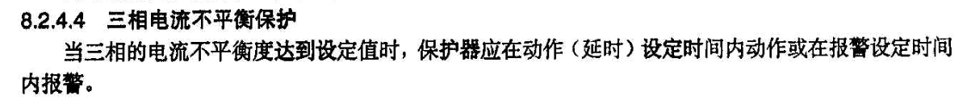
- 试验方法
将保护器不平衡保护限值分别设定为上限值和下限值，对应上、下限制不平衡保护动作（报警）延时分别设定为最大和最小延时时间，保护器三相通电，使其不平衡度分别对应90%和110%不平衡设定值，对应90%不平衡设定值，保护器应不动作，对应110%不平衡设定值，保护器应在设定值的（延时）时间内动作（或报警），动作误差应满足（JB/T10736-2007 8.2.4 保护功能除非另有规定，各种保护动作值、动作时间误差及设定值的误差均在10%范围内）。8.2.4的要求。
- 仪器操作
按照附图接线方式将保护器跟仪器连接（请选用合适的连接导线），调节电流输出，到保护器运行的额定电流，等一段时间（等保护器进入到正常工作状态）将三相电流其中任意一相电流降低（或升高），调整到跟其它两路电流差达到不平衡电流整定值的90%和110% ，90%不平衡设定值，保护器应不动作，110%不平衡设定值，保护器应在设定值的（延时）时间内动作（或报警）。

5、欠载保护
- 国家标准
- 试验方法
将保护器欠载保护限值分别设定为上限值和下限值，对应上、下限值欠载保护动作（报警）延时分别设定为最大和最小延时时间，保护器通电，使其欠载分别达到90%和110%欠载动作设定值（JB/T 10736-2007 8.2.5），对应110%欠载动作设定值，保护器应不动作，对应90%欠载动作设定值，保护器应在设定的（延时）时间内动作（或报警），动作时间误差应满足（JB/T10736-2007 8.2.4 保护功能除非另有规定，各种保护动作值、动作时间误差及设定值的误差均在10%范围内）。对应上限值，保护器应三相依次通以欠载电流，对应下限值，保护器应同时通以欠载电流。
注：上述上、下限值分别对应的最大、最小延时时间以及三相同时通电和依次通电的组合，其目的仅在于以最少的试验次数验证最多的情况，因此组合可以根据实际方便的情况互换。
- 仪器操作
按照附图接线方式将保护器跟仪器连接（请选用合适的连接导线），调节电流输出，到保护器运行的额定电流，等一段时间（等保护器进入到正常工作状态）将三相电流同时降低到欠载保护整定值得，90%和110% ，90%欠载保护设定值，保护器应不动作，110%欠载保护设定值，保护器应在设定值的（延时）时间内动作（或报警）。

6、堵转保护
- 国家标准
- 试验方法
将保护器堵转保护限值分别设定为上限值和下限值，对应上、下限值堵转保护动作（报警）延时分别设定为最大和最小延时时间，保护器三相通电，分别对应90%和110%堵转动作设定值，对应90%堵转动作设定值，保护器应不动作，对应110%堵转动作设定值，保护器应在设定的（延时）时间内动作（或报警），动作时间应满足（JB/T10736-2007 8.2.4 保护功能除非另有规定，各种保护动作值、动作时间误差及设定值的误差均在10%范围内）。
注：上述上、下限值分别对应最大、最小延时时间的组合，其目的仅在于以最小的实验次数验证最多的情况，因此组合可以根据实际方便的情况互换。
- 仪器操作
按照附图接线方式将保护器跟仪器连接（请选用合适的连接导线），调节电流输出，先将三相电流调到堵转保护整定值的90% ，等待一段时间后（等待时间应大于保护器设定的延时动作或报警时间），保护器应不动作（或报警）。再将电流调整到堵转保护整定值的110% ，等待一段时间后保护器应该动作（或报警）。

7、温度保护（同15、温升实验）
- 国家标准
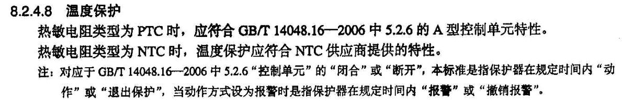
- 试验方法
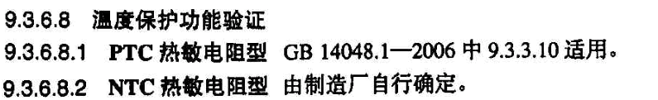
- 仪器操作
（见15、温升实验）

8、相序保护
- 国家标准
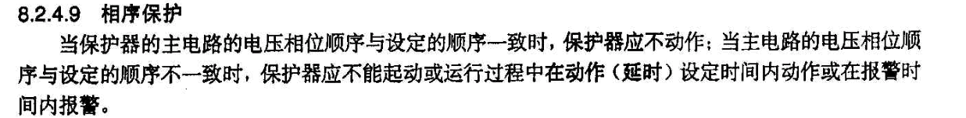
- 试验方法
- 仪器操作
按照附图接线方式将保护器跟仪器连接（请选用合适的连接导线），调节电流输出，到保护器运行的额定电流，等一段时间（等保护器进入到正常工作状态），按下相序保护试验按钮即可。（不带相序保护的测试仪应手动翻转电压相位）

9、过压保护
- 国家标准
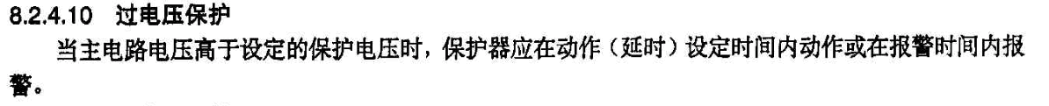
- 试验方法
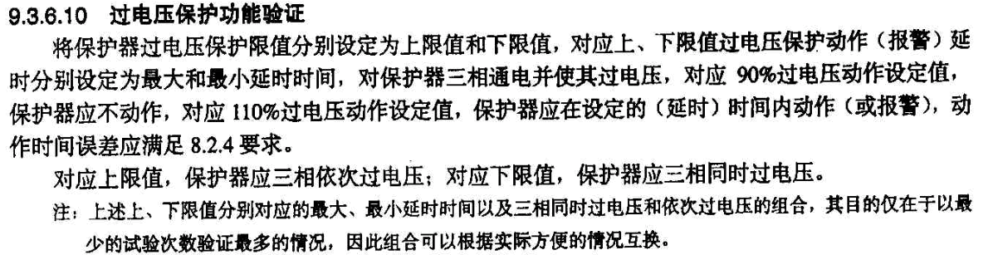
- 仪器操作
按照附图接线方式将保护器跟仪器连接（请选用合适的连接导线），调节电流输出，到保护器运行的额定电流，等一段时间（等保护器进入到正常工作状态）同时增大三相输入电压到过压保护整定值的90%和110% ，90%电压到过压保护设定值，保护器应不动作，110%电压到过压保护设定值，保护器应在设定值的（延时）时间内动作（或报警）。

10、欠压保护
- 国家标准
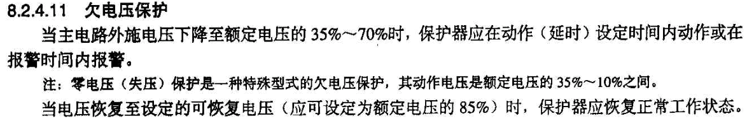
- 试验方法
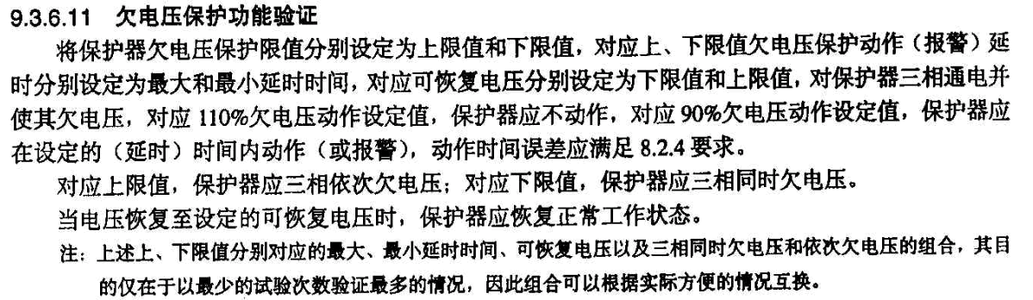
- 仪器操作
按照附图接线方式将保护器跟仪器连接（请选用合适的连接导线），调节电流输出，到保护器运行的额定电流，等一段时间（等保护器进入到正常工作状态）同时降低三相输入电压到欠压保护整定值的90%和110% ，90%电压到欠压保护设定值，保护器应不动作，110%电压到欠压保护设定值，保护器应在设定值的（延时）时间内动作（或报警）。

11、欠功率保护
- 国家标准
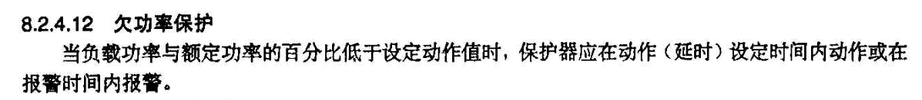
- 试验方法
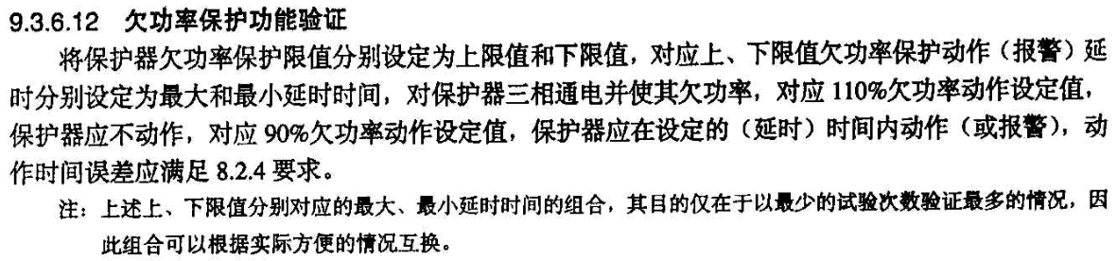
- 仪器操作
按照附图接线方式将保护器跟仪器连接（请选用合适的连接导线），调节电压、电流输出，到保护器运行的额定电压、电流，等一段时间（等保护器进入到正常工作状态）同时降低三相输入电流，使输入功率降低，让保护达到欠功率保护整定值的90%和110% ，90%欠功率保护设定值，保护器应不动作，110%欠功率保护设定值，保护器应在设定值的（延时）时间内动作（或报警）。

12、起动超时保护
- 国家标准
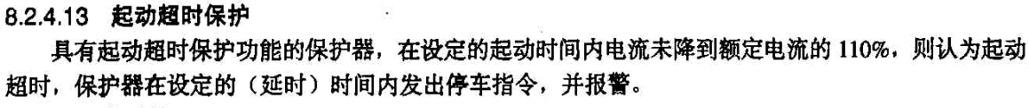
- 试验方法
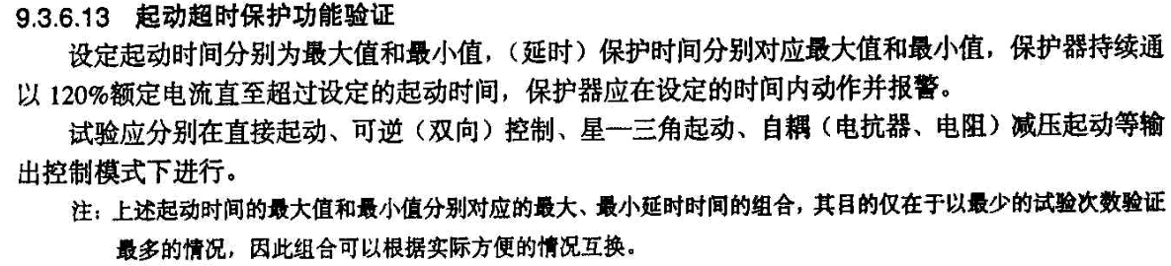
- 仪器操作
按照附图接线方式将保护器跟仪器连接（请选用合适的连接导线），调节电压、电流输出，到保护器运行的额定电压、电流，等一段时间（等保护器进入到正常工作状态）同时升高三相输入电流，使输入电流达到起动电流整定值的110% ，等到输出时间大于整定的起动时间时，保护器应在设定值的（延时）时间内动作（或报警）。

13、欠压（失压）重启动
- 国家标准
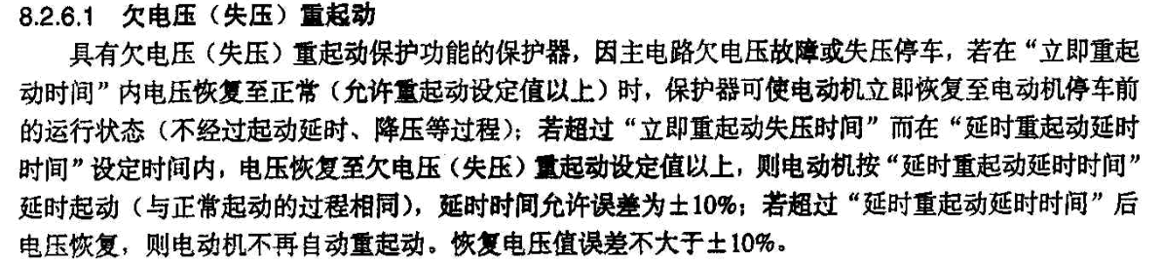
- 试验方法
设定欠压动作电压为下限值，动作（延时）时间为最小值，重起动电压设定为可恢复电压的下限值，设定“立即重起动失压时间”和“延时重起动延时时间”为任意值，但应保证“延时重起动延时时间”大于“立即重起动失压时间”。
保护器三相通以额定电压，缓慢调低至保护动作，分别在“立即重起动失压时间”、“延时重起动延时时间”内恢复电压至90%和110%可恢复电压，对应90%可恢复电压，保护器不应重起动，对应110%可恢复电压，保护器应按JB/T10736-2007 8.2.4.13的要求恢复或重起动。
若在大于“延时重起动延时时间”后电压恢复为120%可恢复电压，保护器也不应重起动。

- 仪器操作
按照附图接线方式将保护器跟仪器连接（请选用合适的连接导线），调节电压、电流输出，到保护器运行的额定电压、电流，同时降低三相出入电压至保护器达到动作电压，让保护器动作，当动作后时间达到“立即重起动失压时间”时升高电压分别到90%和110%可恢复电压对应90%可恢复电压，保护器不应重起动，对应110%可恢复电压，保护器应恢复或重起动，当动作后时间达到“延时重起动延时时间”时升高电压分别到90%和110%可恢复电压对应90%可恢复电压，保护器不应重起动，对应110%可恢复电压，保护器应恢复或重起动。

14、温升试验
（1）国家标准
JB/T10736-2007/标准8.2.4 保护功能
以下保护功能除非另有规定，各种保护动作值、动作时间误差及设定值的误差均在10%范围内。
GB 14048.4-2003/标准8.2.1.5.1延时过载继电器各极通电时的动作范围
按如下要求进行试验时.继电器应符合表 3的要求:
a) 通常装在外壳内的过载继电器或起动器，周围空气温度对应于表 3规定值，在 A倍整定电流时 ，从冷态开始在2h内不脱扣，但是当过载继电器接线端子在试验电流下小于2h就已达到热平衡时则试验所需时问可取为达到热平衡所需的时间；
b) 当电流接着上升到B倍整定电流时，应在2h内脱扣；
c) 对于脱扣级别为l0A级的过载继电器，在整定电流下达到热平衡后，开始通以C倍整定电流，应在2min内脱扣；
d) 对 于脱扣级别为 10、20和 30级的过载继电器，在该整定电流下达到热平衡后，开始通以C倍整定电流 ，应分别在4min、8min和12min内脱扣；
e）从 冷态开始，在D倍整定电流下，应在表2给出的极限值内脱扣。
对电流整定值可调的过载继电器.动作极限值对于继电器承载相应最大整定电流和承载相应最小整定电流均应适用。
对于无温度补偿的过载继电器，其电流倍数/周围空气温度特性应不大于 1.2%/K。
注 : 1.2%/K是PVC绝缘导体的配合特性。
如果过载继电器符合表3中在+20℃栏下的有关要求，且在其他温度下也在图7所示范围以内，则认为该过载继电器是有温度补偿的
表3延时过载继电器各极同时通电时的动作范围
过载继电器型式 | 整 定 电 流 倍 数 |  |  |  | 周围空气温度
过载继电器型式 | A | B | C | D | 周围空气温度
热式无周{制空气温度补偿、电磁式 | 1.0 | 1.2 | 1.5 | 7.2 | +40℃
热式有周围全了、温度补偿 | 1.05 | 1.2 | 1.5 | 7.2 | +20℃

（2）试验方法
试验应在（20±5）℃、（-5±5）℃、（40±5）℃的条件下进行。
如果在上述三个不同的温度下进行的过载保护特性试验，其误差均在制造商规定的误差范围内，则认为保护器具有温度补偿性能。

六、注意事项
1、本机在使用前，应详细检查电流输出线的截面长度应满足要求，否则将影响输出电流值。
2、每次使用完设备后，应将“电压调节”手柄逆时针调至零位。
3、用户购机后，应严格按照本说明操作。
4、运输时，必须小心轻放，避免强烈震动。
5、仓库保管时，环境温度为0～30℃及相对湿度不超过85%，空气中不应含有引起腐蚀的有害杂质。

七、保修条件
本测试仪自发货之日起三年，用户若在严格遵守本公司规定的使用、运输、保管的条件下，发现问题本公司给予免费维修，终生维护。
附图：（一）

